直接法例题
【例】已知系统传递函数
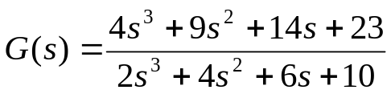
求取所给系统的状态空间表达式。
解 所给的传递函数可化为
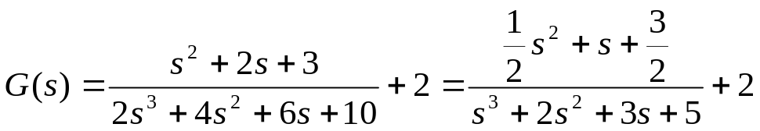
由于上式中存在常数项2，系统输入、输出间存在着直接传递关系。所以，得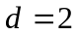。结合上式第一项，直接利用式(9.27)的结果可得
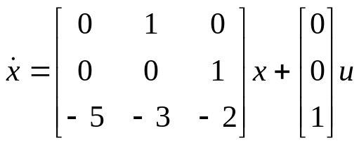
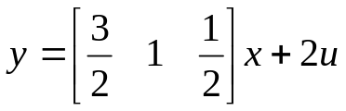
对应的状态变量图如下图所示
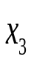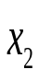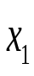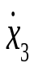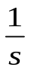
u
5
3
2
3/2
1/2
2
y
例题的状态变量图

